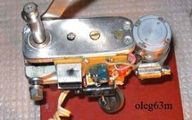

Делаем самодельный радиолюбительский сверлильный станочек. Приведены все необходимые чертежи, расчёты, схема регулятора оборотов и видео готового станка.

Подробнее в каталоге электрических схем и статей. Помощь на форуме.rlocman.ru
Радиолюбительство - многогранное занятие, для кого-то простое повторение чужих схем, для получения морального удовлетворения, для кого-то это спорт, для кого-то развитие интеллектуальных способностей, а кому это творчество, воплощение идей и замыслов, самоутверждение. Но как бы там ни было, а этот процесс тесно связан с механическим продырявливанием фольгированного материала, будь то текстолит, гетинакс или фторопласт. Конечно, наша (и китайская) промышленность выпускает много продукции, способной сделать 1-2 отверстия до поломки, но мы, радиолюбители - народ творческий, и не станем зацикливаться на чужих зуделках и жужжалках, а попытаемся сделать свое, которое душе теплее и работает надёжнее. Однако возникает вопрос, а из чего делать? И на чем? Не у каждого радиолюбителя под боком есть мастерская напичканная станочным оборудованием и материалами, да и специалисты сейчас стали другими, бутылкой уже не отделаешься.
Но это была присказка, теперь по сути. Столкнувшись с вышеупомянутой проблемой, возникла идея собрать такой сверлильный станок, который можно сделать даже не имея особого инструмента. Не то, что бы нечем было сверлить - сверлю уже давно, лет так под 30, перепробовал множество ручных сверлилок, но когда столкнулся с необходимостью делать плату адаптера с множеством сокетов, решился таки сделать станок, который предельно упростит и ускорит это дело. Первое, что пришло в голову, это погуглить интернет. Почти неделю на медленном трафике перелистывал найденное, но подходящего ничего не попадалось, вернее попадалось много, но одно не устраивало из-за необходимости ломать микроскоп, которого к тому же, еще и не было, другое слишком примитивное, третье требует специального оборудования.
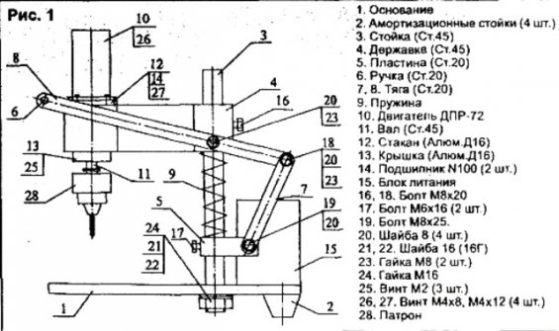
Вот, для примера, станок, понравившийся конструкцией, но пугающий сложностью изготовления. Насмотревшись на чужие конструкции решил подключить мозговую косточку и сделать что-либо из доступных материалов. В общем, разрешите представить вашему вниманию радиолюбительский сверлильный станок с регулятором скорости мотора, доступный для повторения при минимальном опыте сборки подобных устройств.
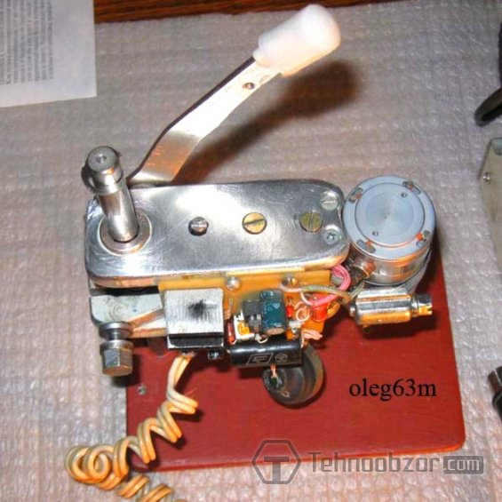

Станина сверлильного станка
Первым делом станина, основа любого станка. Она должна быть прочной, устойчивой. Выбор пал на железе. такового не оказалось, пришлось попросить обрезок в мастерской. Направляющий шток использовал от вышедшего из строя принтера. Слегка обрезав "болгаркой" приварил к станине через просверленное заранее отверстие. Для уменьшения трения использовал втулки от того же принтера, впрочем это не обязательно.
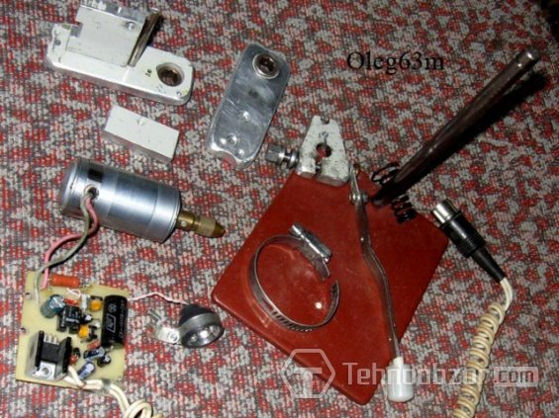
Итак, первое что попалось на глаза, найденная когда то на металлоломе (тогда еще не подметали так тщательно) дюралевая панель, толщиною 8 мм от какого-то разобранного прибора, она меня устраивала, но надо было порезать на узкие полоски. Зарядил новое полотно в ножовку по металлу, масленка, чтоб не забивались зубья и вперед, напилил полоски, первым делом сложив верхнюю и нижнюю полосы и зажав прочно в тиски просверлил отверстия для штока. затем, вставив в это отверстие оставшуюся часть штока (чтобы не было смещения) посверлил остальные отверстия.
Следующим этапом вставил поперечную распорку, просверлил в ней отверстия и нарезал резьбу. Скрепив верхнюю, нижнюю планки и поперечную распорку винтами уже через штатные отверстия, приступаем к продольной распорке. Ее сверлим так же как и поперечную, на месте через имеющиеся отверстия в планках. Остальное смотрим и делаем, согласно рисунков.
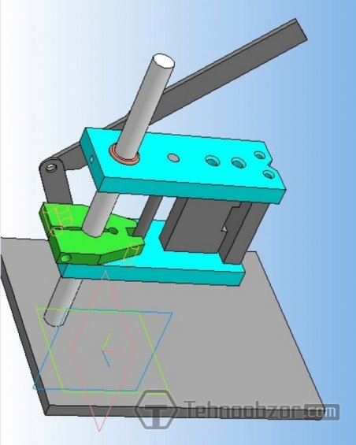

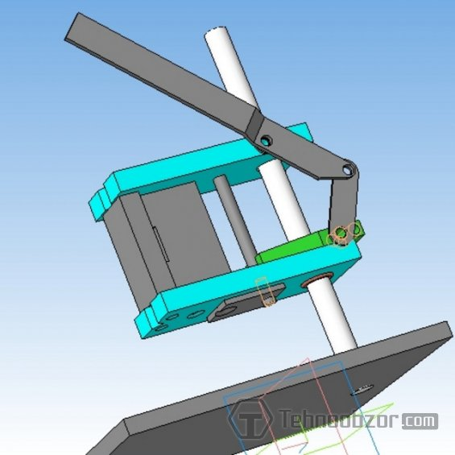

Хочу заметить, здесь не обязательно применение тех материалов, которые использовал я. Несколько моих друзей повторили данную конструкцию, применив плекс, железный пруток на сварке и, даже дерево, и у всех прекрасно заработало. Еще добавлю для точности, возвратная пружина была использована от оловоотсоса, а подсветка - от светодиодного брелока-фонарика.
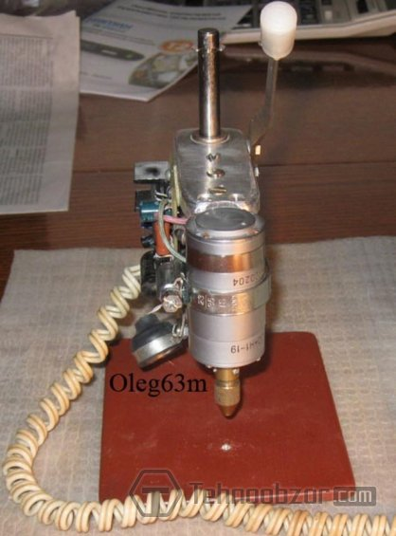

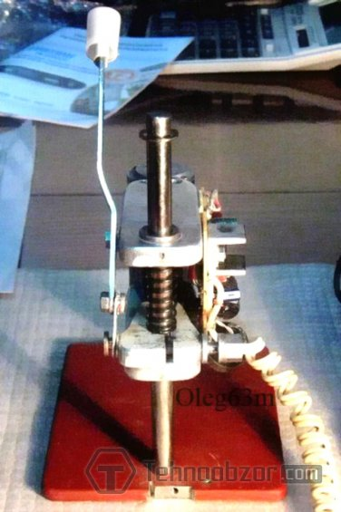
Электромотор сверлильного станка
С механикой закончили, теперь сердце любого станка - пламенный мотор. В моей конструкции его зовут ДПМ30-н1-19, но в принципе это неважно, можно и другие применять. До пламени мы его нагревать не станем, поэтому применим регулятор оборотов. Вот здесь советов давать не стану, сколько людей, сколько и мнений. Одни любят сверлить, чтобы с постоянным моментом, другие - с остановкой для "прицеливания", третьи еще как-то. Я поначалу тоже был сторонником, чтобы сверло поставить в точку сверления и затем плавно включать. Удобно и аккуратно, если сверлишь в руках. Но у нас ведь станок. Сперва попробовал без регулятора, на стабильных оборотах. Если сверло немного "бьет" картина плачевная. Но сверла, они какие есть, выбирать порой не приходится, поэтому решил попробовать схему, которую нашел на одном радиосайте, с положительной обратной связью.
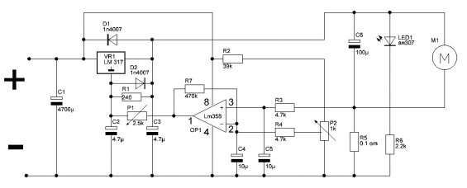

Схема регулятора оборотов двигателя
Суть процесса в том, что когда нет нагрузки на сверло, оно вращается с небольшой скоростью (около 300 об/мин), а когда его прижимаешь - увеличивается нагрузка на сверло и включаются максимальные обороты. Этот способ управления мне (и не только) показался самым эффективным. Печатная плата была переработана под свои габариты скачать файл [6,92 Kb].
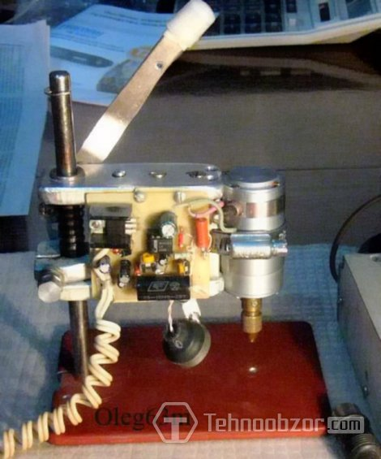
Для питания устройства можно использовать любой источник питания подходящей мощности и напряжения. Я использовал ИП от того же принтера, немного доработав, чтобы можно было изменять выходное напряжение. Его потом можно еще использовать для подключения, скажем паяльника или других устройств, для более полного использования ИП. Видеодемонстрация устройства:
После демонстрации на youtube, мне на электронку обратился Семенчук Виктор Степанович, с предложением в обмен на чертежи от руки с размерами сделать качественные чертежи в Компасе, что и выполнил, спасибо ему огромное за это. Файл в PDF прилагается [193,37 Kb]. Файл в формате Compas можно получить у автора (Виктора Степановича) или у меня :)
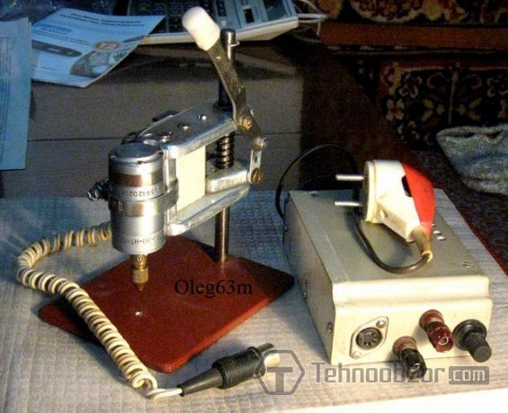
Надеюсь моя простая конструкция понравится как радиолюбителям, так и администрации Технообзора:) Вопросы задавайте на форуме. C уважением, Oleg63m.

